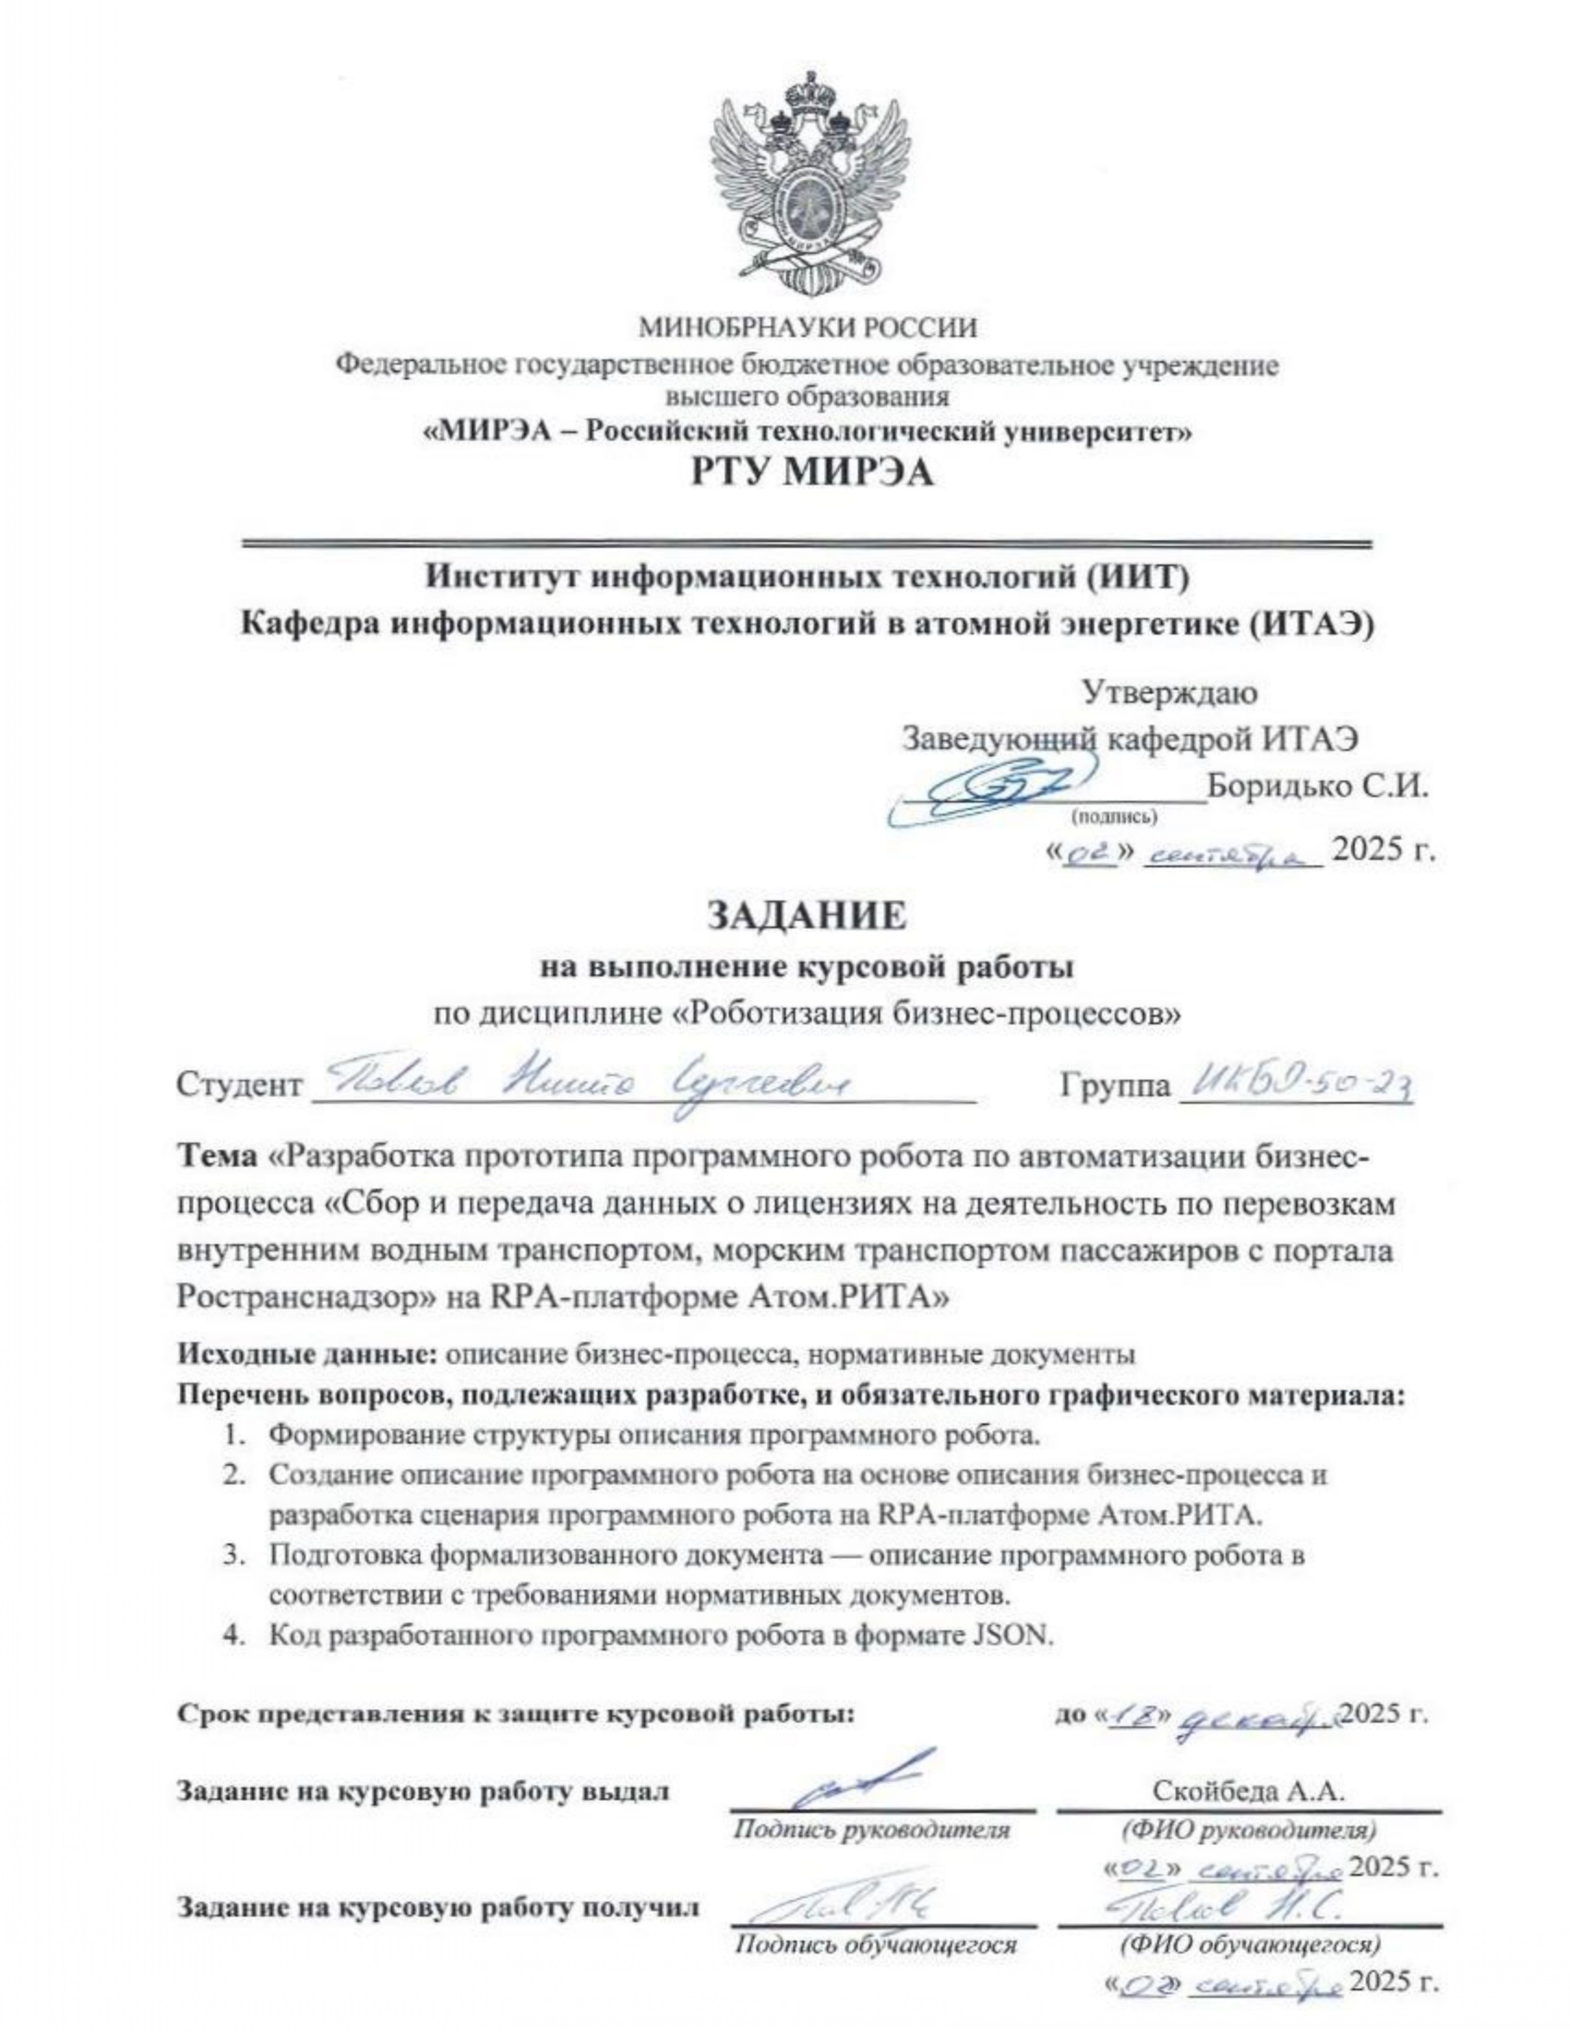


Описание программного робота
«Автоматизация процесса сбора и передачи данных о лицензиях на деятельность по перевозкам внутренним водным транспортом, морским транспортом пассажиров
с портала Ространснадзор»

Таблица 1 - Авторы/Рецензенты
Дата | Автор | Версия | Комментарии
29.10.2025 | Павлов Н.С. | 1.0 | Создание

Оглавление

1. Назначение и схема работы программного робота 4
2. Описание алгоритма работы программного робота 5
2.1. Запуск программного робота 5
2.2. Поиск и получение данных 5
2.3. Сохранение полученных данных в файл формата Excel 6
2.4. Формирование отчета в формате Word 7
2.5. Отправка отчетов 7
3. Список смежных систем, учетных записей и передаваемых данных 8
4. Приложение к итоговому проекту 10

Назначение и схема работы программного робота
Назначение: получение данных, содержащихся на портале Ространснадзор, формирование и отправка отчета о действующих лицензиях пользователям.
На рисунке 1 приведена схема работы программного робота.
Рисунок 1 - Схема процесса программного робота

Описание алгоритма работы программного робота
  - Запуск программного робота
Программный робот запускается ежедневно по расписанию – в 06:00 по МСК.
  - Поиск и получение данных
Робот выполняет следующие действия:
- Переходит на интернет-портал: https://rostransnadzor.gov.ru
- Если страница успешно загрузилась, то переходит к выполнению следующих действий.
- Если страница не загрузилась, то осуществляет повторный переход с периодичностью времени, указанной в строке 1 столбца В файла «Конфигурация», который располагается во внутренней папке программного робота (в качестве внутренней папки будет использоваться Рабочий стол).
- После определенного количества неудачных попыток перехода, указанных в строке 2 столбца В файла «Конфигурация», направляет уведомление (через протокол SMTP):
- Адресат: nikniknik388@gmail.com
- Тема: «Передача данных о действующих лицензиях с интернет-портала Ространснадзор. Ошибка доступа к порталу».
- Текст:
«Доступ к порталу не был получен. Обратитесь в техническую поддержку интернет-портала.
Данное письмо сформировано автоматически программным роботом, отвечать на него не нужно. При возникновении вопросов оформите, пожалуйста, обращение на портале самообслуживания».
и завершает свою работу.
- В вверху страницы на панели навигации находит и переходит в раздел «Деятельность»
- В открывшемся окне находит раздел «Сервисы» и переходит в подраздел «Разрешительные документы»
- В открывшемся окне параметров поиска заполняет следующие поля:
- В выпадающем списке «Тип документа» выбирает значение «Лицензия»
- В выпадающем списке «Вид деятельности» выбирает значение «Деятельность по перевозкам внутренним водным транспортом, морским транспортом пассажиров».
- Нажимает кнопку «Найти».
  - Сохранение полученных данных в файл формата Excel
В левой части экрана со сформированными результатами отбора робот выполняет следующие действия:
- Поочередно для каждой записи:
- считывает значение в поле «Наименование, организационно правовая форма» и сохраняет значение поля в ячейке начиная с B2 файла «Шаблон отчета»;
- считывает значение в поле «ИНН» и сохраняет значение поля в ячейке начиная с C2 файла «Шаблон отчета»;
- считывает значение в поле «ЕРУЛ» и сохраняет значение поля в ячейке начиная с D2 файла «Шаблон отчета»;
- считывает значение в поле «Дата выдачи» и сохраняет значение поля в ячейке начиная с E2 файла «Шаблон отчета»;
- считывает значение в поле «Кем выдана» и сохраняет значение поля в ячейке начиная с F2 файла «Шаблон отчета»;
- Внизу страницы по нажатию активной кнопки перехода к следующей странице, содержащей записи, робот переходит на следующую страницу и выполняет действия п.п. 1-2 п. 2.3 до достижения необходимого количества собираемых данных, указанных в строке 3 столбца В файла «Конфигурация».
- В столбце G для каждой строки указывает значение = [текущая дата] в формате ДД.ММ.ГГГГ.
- Сортирует строки таблицы по увеличению значения столбца «ЕРУЛ» и переопределяет порядковые номера записей
- Сохраняет файл во внутренней папке программного робота.
- Присваивает файлу название: «ДД.ММ.ГГГГ», где ДД.ММ.ГГГГ = текущая дата.
- Файл хранит до успешного завершения работы робота в текущем запуске.
  - Формирование отчета в формате Word
Робот выполняет следующие действия:
- Создает во внутренней папке программного робота файл сопроводительного письма в формате .docx.
- Определяет из переменной счетчика количество извлеченных с интернет-портала найденных записей о лицензиях
- Определяет из переменной даты параметр «Дата сбора данных».
- Сохраняет полученное значение в файле «Шаблон Word-файла»:
- параметр «Дата сбора данных» — [дата сбора данных];
- количество найденных записей о лицензиях — [количество].
- Сохраняет файл формата Word во внутренней папке программного робота:
- Присваивает файлу название: «Отчет за ДД.ММ.ГГГГ», где ДД.ММ.ГГГГ = текущая дата.
- Файл хранит до успешного завершения работы робота в текущем запуске.
  - Отправка отчетов
Через протокол SMTP робот отправляет электронное сообщение с указанием следующих параметров:
- в параметр «to» помещается значение строки 4 столбца B файла «Конфигурация»;
- в поле «subject» указывается тема письма: [Отчет за ДД.ММ.ГГГГ], где ДД.ММ.ГГГГ = текущая дата
- в поле «body» указывается текст:
«С результатами сбора данных о лицензиях можно ознакомиться во вложенных файлах.
Данное письмо сформировано автоматически программным роботом, отвечать на него не нужно. При возникновении вопросов оформите, пожалуйста, обращение на портале самообслуживания»;
- в списке «attachments» указываются пути до файлов, которые необходимо прикрепить к письму (ДД.ММ.ГГГГ.xlsx и Отчет за ДД.ММ.ГГГГ.docx, где ДД.ММ.ГГГГ = текущая дата)

Список смежных систем, учетных записей и передаваемых данных
В Таблице 2 приведены сведения об учетных записях программного робота и взаимодействиях со смежными системами.
Таблица 2 – Сведения об учетных записях программного робота и взаимодействиях со смежными системами
№ | Смежная система | Учетная запись и права доступа | Действия | Данные
Учетная запись программного робота: nikniknik388
Владелец учетной записи – Павлов Никита Сергеевич (nikniknik388@gmail.com)
Руководитель владельца учетной записи – Скойбеда Анастасия Анатольевна
 | Интернет–портал Ространснадзор: https://rostransnadzor.gov.ru | Не требуются. | Получение данных с интернет-портала Ространснадзор | Используемые данные:  - Наименование, организационно-правовая форма;  - ИНН;  - ЕРУЛ;  - Дата выдачи;  - Кем выдана.
 | SMTP | nikniknik388@gmail.com  Права доступа пользователя. | Отправка писем. | Отправка писем о работе программного робота и результатов сбора данных с интернет-портала Ространснадзор
 | MS Excel | Права пользователя приложения. | Создание, чтение, редактирование файлов. | Чтение данных о конфигурации робота и формирование отчетов.  Используемые данные:  - Наименование, организационно-правовая форма;  - ИНН;  - ЕРУЛ;  - Дата выдачи;  - Кем выдана;  Дата сбора данных.
 | MS Word | Права пользователя приложения. | Создание, чтение, редактирование файлов. | Формирование отчетов.
Таблица 3 – Бизнес-показатели по процессу

№ | Наименование показателя | Значение
 | Среднее количество запрашиваемых записей на интернет-портале | 50 лицензий в день
 | Среднее время обработки пользователем одной записи | 0.33 мин. / 20 секунд
 | Бизнес-ограничения | Робот завершает работу не позднее  08.00 МСК
 | Период работы программного робота  (за месяц) | ≈ 30,5 дней
 | Фактическое кол-во времени работы программного робота в день | 136 секунд (2 секунды на запись)
 | Расчетное кол-во требуемых учетных записей (УЗ) программного робота | 1 УЗ
 | Показатель эффекта, ПРМ  (полный рабочий месяц) | ≈ 0.0015
 | Назначение программного робота | Снижение использования человеческих ресурсов

Приложение к итоговому проекту
Код программного робота в формате JSON

